**ПАМЯТКА ПРИЁМНОЙ РУКОВОДИТЕЛЯ ПО ПОДГОТОВКЕ КОМПЛЕКТКА ДОКУМЕНТОВ (ПРИКАЗОВ) ДЛЯ ПЕРЕДАЧИ НА РЕГИСТРАЦИЮ В УПРАВЛЕНИЕ ДЕЛАМИ**

1. В подразделе «Подписать» раздела СЭД «Задачи мне» выбрать требуемый документ. Проверить наличии QR-кода на приказе и соответствие QR-кода регистрационной карточке документа в СЭД (QR-код содержит информацию об ID регистрационной карточки документа).
2. Распечатать приказ и приложения к нему (при наличии) и предоставить руководителю для подписания на бумажном носителе. Первый лист приказа распечатывается на бланке приказа. Остальные листы на обычной бумаге.
3. Открыть задачу «Подписать», выбрать требуемую дату подписания, нажать кнопку «Подписать».

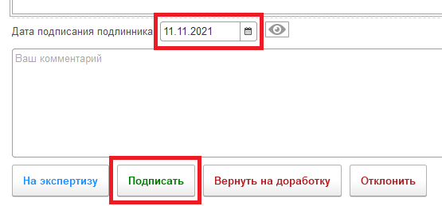

1. Направить [реестр](https://www.hse.ru/mirror/pubs/share/477079143.docx) приказов на регистрацию по адресу: [udzayavki@hse.ru](mailto:udzayavki@hse.ru). В теме письма указать «**Реестр приказов *ФИО руководителя***»
2. Комплект документов: подлинник приказа и приложений к нему (при наличии) предоставить в Управление делами (Покровский бульвар, 11, каб. D313) на регистрацию.

**С 30.03.2022 не требуется распечатывать листы согласования.** Но если вы их всё равно распечатываете для руководителя, то приносите вместе с приказом.

**Обращаем Ваше внимание, что Управление делами осуществляет регистрацию приказов в СЭД только после предоставления подлинника документов.**